1. 目錄居中

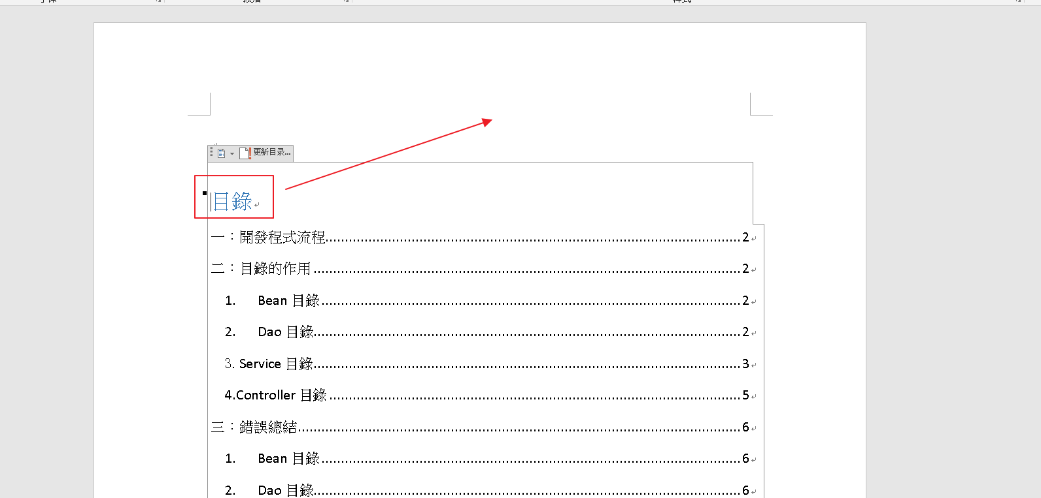

**2.不要有空格，目錄兩字去掉**

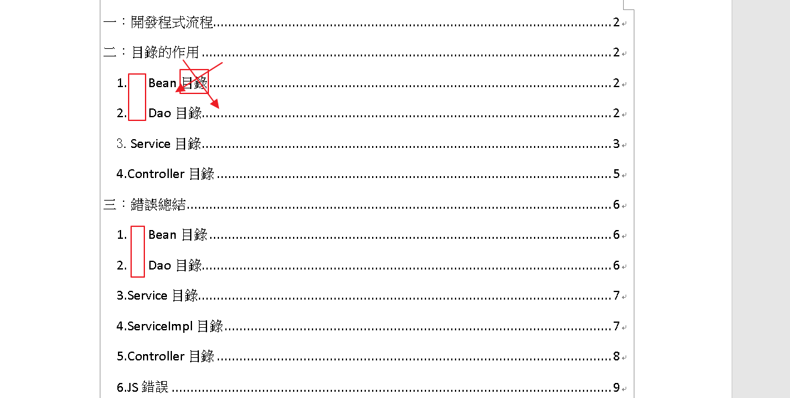

1. **下邊編號不對吧**

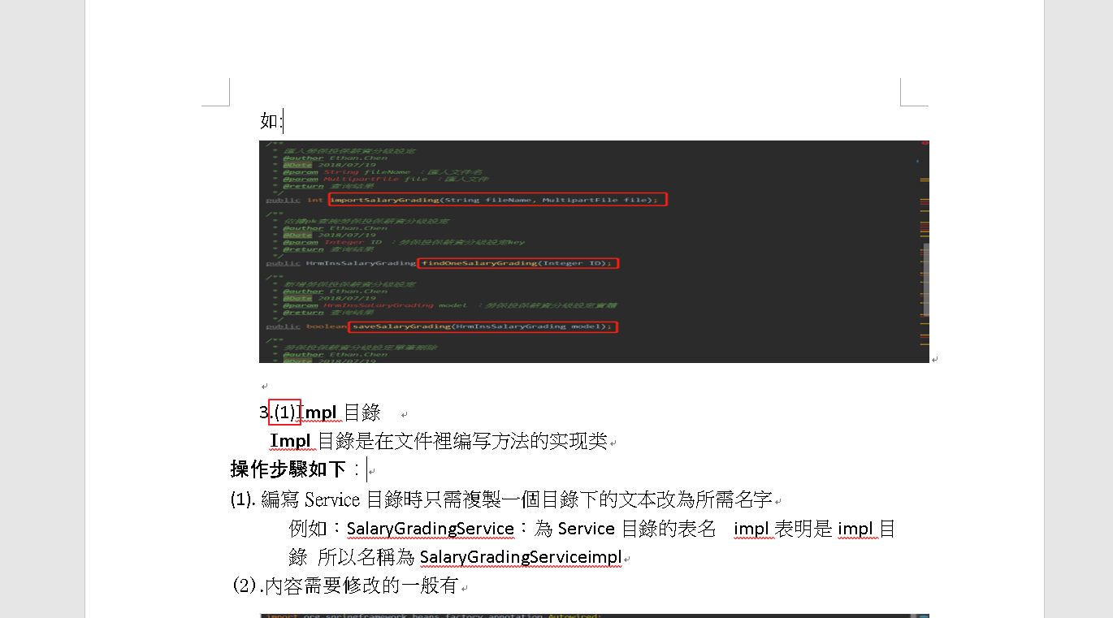

1. **截圖有點亂，不太簡明扼要（如圖）**

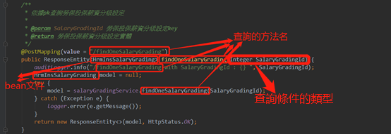

1. **表達不太清楚（感覺像是不理解）**

**目錄是什麼？？為什麼換成小寫？如果我換成另外一個名稱可不可以？？**

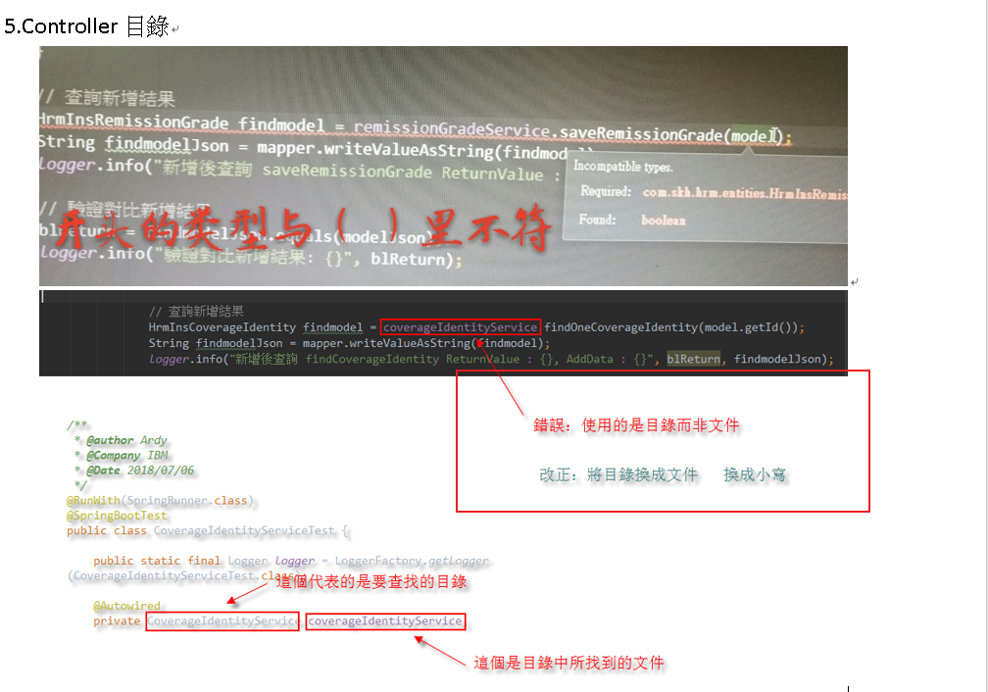

1. **這個是什麼錯誤？是怎麼解決的（我看不懂）**
2. **關閉彈窗本上沒有問題，為什麼不對？**
3. **這個錯誤的具體原因是什麼？沒有表達清楚（還是不太理解），別人看到也會不理解**

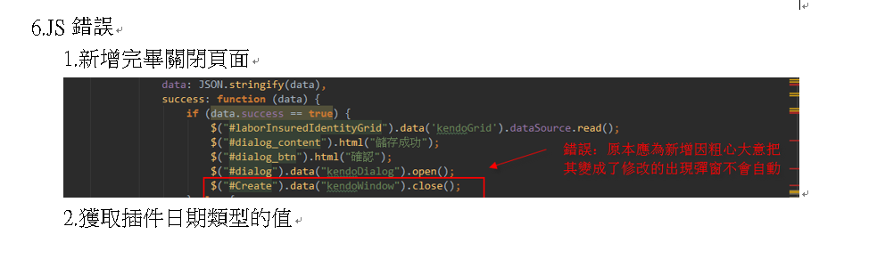

1. **這兩個本身應該是一個知識點，可以說明一下數字插件的用法和取值賦值等**

**一下截圖我看不懂，第三個人看到更不懂！！**

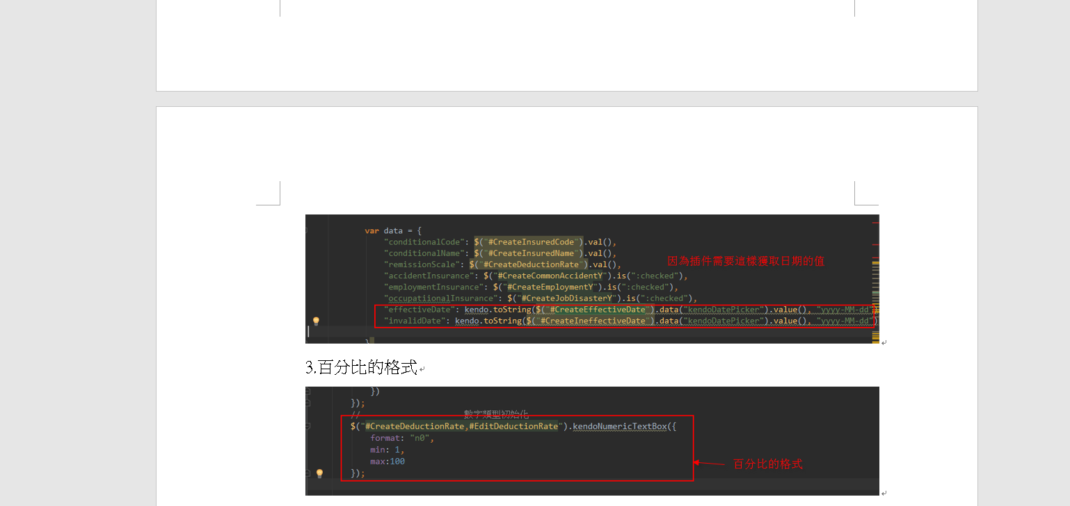

1. **目前我看到的錯誤知識點，實際上大多數都沒有寫上去，你們經常錯的那些為什麼不寫上去？比方說那些紅色提示，不管是文件名稱還是文中方法變量，這些才是重點，最重要的是你們經常遇到的那些錯誤提示，F12紅色錯誤提示為什麼一個都沒有（這有點不太可能吧），你們都這麼高手？**

**這個文件讓一個不用java的人看了，尤其是錯誤的記錄，估計有些都不知道在講什麼。（最起碼將什麼錯誤？然后怎麼解決的，最後說明說一下為什麼這樣會ok（原理或者原因））**